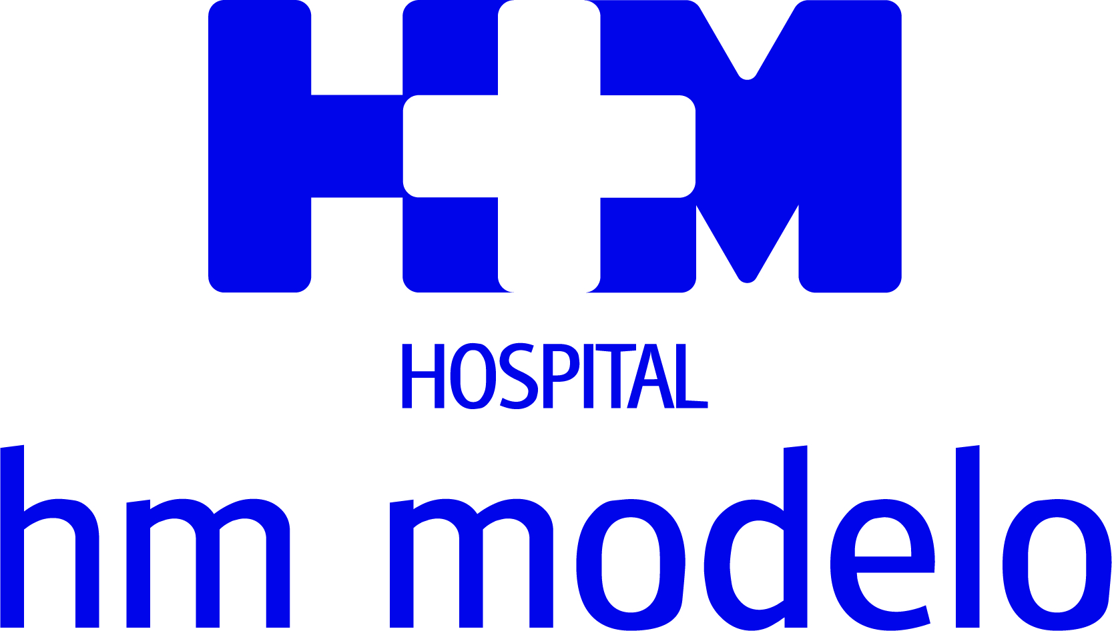
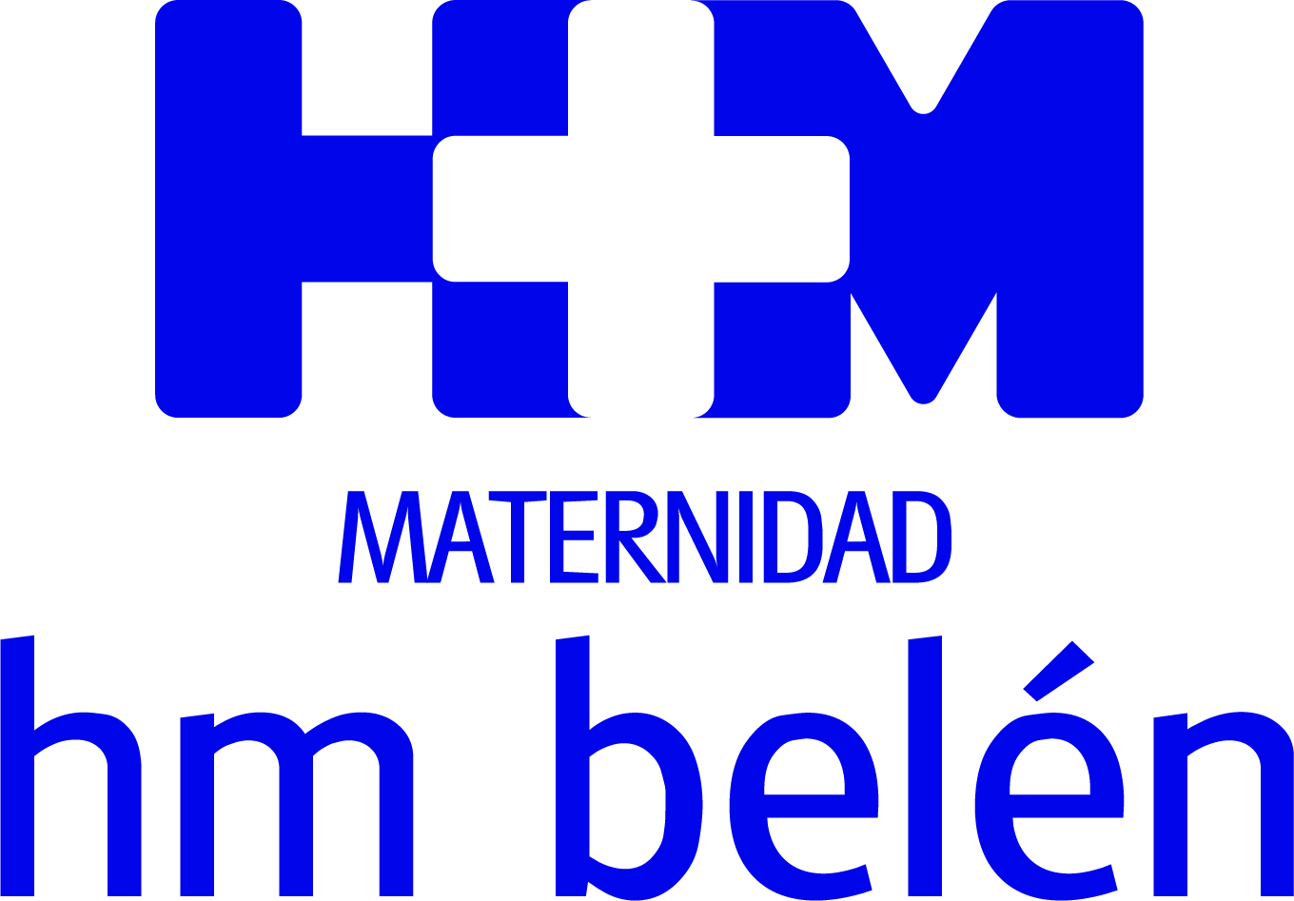

EL HOSPITAL HM MODELO PONE EN MARCHA UNA CONSULTA PARA ABORDAR TRASTORNOS COMO ENFERMEDAD DE PARKINSON O TEMBLOR ESENCIAL

- Un equipo médico especializado valora, entre otras opciones, la idoneidad de los pacientes para acceder a un tratamiento con HIFU en el Centro Integral de Neurociencias AC HM CINAC Madrid

- La principal ventaja del HIFU es que se trata de una técnica no invasiva, segura y eficaz para eliminar la actividad cerebral anormal que origina síntomas motores como el temblor, la rigidez o la lentitud
A Coruña, 10 de mayo de 2022.- El Hospital HM Modelo ha puesto en marcha una consulta específica para abordar determinados trastornos del movimiento, como la enfermedad de Parkinson o el temblor esencial, con el objetivo de valorar la idoneidad de los pacientes con esas patologías para acceder a un tratamiento con Ultrasonido Focal de Alta Intensidad (HIFU), que permite revertir síntomas como el temblor, la rigidez y la bradicinesia sin necesidad de cirugía.
La neuróloga Noelia Cardoso, que está al frente de esta consulta, trabaja en estrecha colaboración con el equipo del Dr. José A. Obeso, director del Centro Integral de Neurociencias AC HM CINAC Madrid, que se convirtió en el año 2015 en uno de los pocos centros europeos en donde se puede realizar esta técnica.
El HIFU es un tratamiento no invasivo y, por consiguiente, con menos efectos secundarios, que ya se ha posicionado como la mejor opción para algunos pacientes que, por edad, comorbilidades u otros motivos no son candidatos a la cirugía. A todo ello hay que añadir que se trata de un procedimiento seguro y que reporta un beneficio inmediato, apreciable ya desde el mismo momento de su aplicación.
Tal y como explica la doctora Cardoso, “esta terapia actúa como una especie de lupa que capta el calor de los ultrasonidos, concentrándolo en los núcleos cerebrales profundos, que es donde se origina la problemática del temblor. Esto consigue mejorar este síntoma y en el caso del Parkinson, además, mejorar también otros síntomas motores como son la rigidez y la lentitud”.
Sin embargo, no todas las personas con estas patologías son candidatas a esta terapia. Los pacientes con temblor esencial deben haber alcanzado un grado que les resulte invalidante en su vida diaria, a pesar del tratamiento médico. En el caso del Parkinson se requiere que la afectación sea claramente asimétrica, mayor en un lado que en el otro y que los tratamientos ya no consigan controlar adecuadamente la enfermedad.
Con el objetivo de acercar el tratamiento a pacientes con estas dolencias, HM Hospitales ha puesto en marcha un modelo específico de actuación en su red asistencial, que facilita el acceso a este tratamiento gracias a la formación específica de equipos de neurología en diferentes hospitales del Grupo. “Esto nos permite realizar una valoración inicial del paciente y la realización de las pruebas complementarias necesarias aquí, en el Hospital HM Modelo
-concretamente tomografía computerizada, resonancia magnética, evaluación neuropsicológica y analítica- para determinar si el paciente cumple los requisitos para ser tratado mediante HIFU sin que tenga que desplazarse a Madrid”, apunta la especialista de HM Modelo. En el caso de resultar un candidato adecuado para el tratamiento con HIFU, el paciente se deriva a HM CINAC Madrid, situado en el Hospital Universitario HM Puerta del Sur, en Móstoles (Madrid), donde permanece ingresado apenas 24 horas en observación, después de someterse al procedimiento.
“Una vez de vuelta a casa, el paciente tiene la tranquilidad de tener la consulta cerca, para resolver cualquier duda. Además, participamos en el seguimiento del paciente, lo que resulta mucho más cómodo para él, que ve reducido el número de traslados a Madrid”, explica la Dra. Cardoso.

HM Hospitales
HM Hospitales es el grupo hospitalario privado de referencia a nivel nacional que basa su oferta en la excelencia asistencial sumada a la investigación, la docencia, la constante innovación tecnológica y la publicación de resultados. Dirigido por médicos y con capital 100% español, cuenta en la actualidad con 5.000 trabajadores laborales que concentran sus esfuerzos en ofrecer una medicina de calidad e innovadora centrada en el cuidado de la salud y el bienestar de sus pacientes y familiares.

HM Hospitales está formado por 42 centros asistenciales: 16 hospitales, 4 centros integrales de alta especialización en Oncología, Cardiología, Neurociencias y Fertilidad, además de 22 policlínicos. Todos ellos trabajan de manera coordinada para ofrecer una gestión integral de las necesidades y requerimientos de sus pacientes.
Actualmente, HM Hospitales en Galicia dispone de 4 hospitales con más de 250 camas y 23 quirófanos que responden a todas las especialidades médicas y quirúrgicas, y cuenta con la más avanzada tecnología de diagnóstico por imagen. Destacan la UCI de adultos y neonatal, los servicios de urgencias 24 horas y urgencias pediátricas, la medicina nuclear y HM Fertility Center entre otros. Estos recursos vienen a sumarse a los del resto del grupo en el conjunto de España, todos ellos con la mayor cualificación técnica y humana.

Más información para medios:
DPTO. DE COMUNICACIÓN DE HM HOSPITALES
Irene Montero Díaz - 981 21 66 77 / 647 56 48 65
E-mail: irenemontero@octo.es
Más información: www.hmhospitales.com

